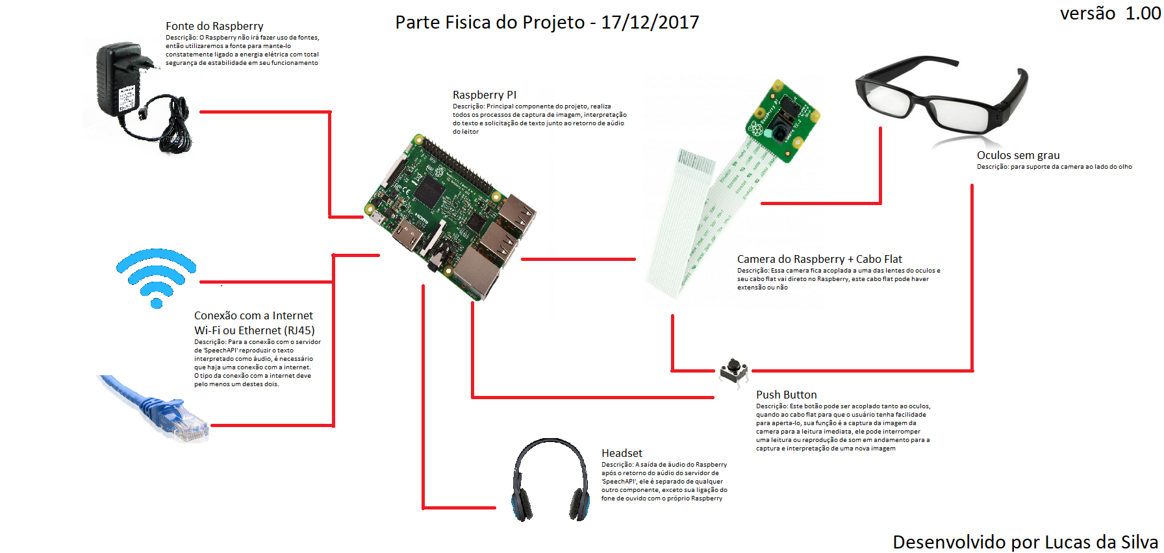

Parte Fisica do Projeto - 17/12/2017

versão 1.00

**Fonte do Raspberry Descrição: O Raspberry não irá fazer uso de fontes, então utilizaremos a fonte para mante-lo constatemente ligado a energia elétrica com total segurança de estabilidade em seu funcionamento**

Raspberry PI Descrição: Principal componente do projeto, realiza todos os processos de captura de imagem, interpretação do texto e solicitação de texto junto ao retorno de audio do leitor

Es WR s vivas E NAN

e Neros est

I 9 ANI 20 Setys; .

**Oculos sem grau Descrição: para suporte da camera ao lado do olho**

-- Ma A se ve*

* As we w na

**Camera do Raspberry + Cabo Flat Descrição: Essa camera fica acoplada a uma das lentes do oculos e seu cabo flat vai direto no Raspberry, este cabo flat pode haver extensão ou não**

Conexão com a Internet

**Wi-Fi ou Ethernet (RJ45) Descrição: Para a conexão com o servidor de 'SpeechAPI' reproduzir o texto interpretado como áudio, é necessário que haja uma conexão com a internet. O tipo da conexão com a internet deve pelo menos um destes dois.**

**Push Button Descrição: Este botão pode ser acoplado tanto ao oculos, quando ao cabo flat para que o usuário tenha facilidade para aperta-lo, sua função é a captura da imagem da camera para a leitura imediata, ele pode interromper uma leitura ou reprodução de som em andamento para a captura e interpretação de uma nova imagem**

Headset Descrição: Asaida de áudio do Raspberry após o retorno do aúdio do servidor de "SpeechAPI', ele é separado de qualquer outro componente, exceto sua ligação do fone de ouvido com o próprio Raspberry

Desenvolvido por Lucas da Silva